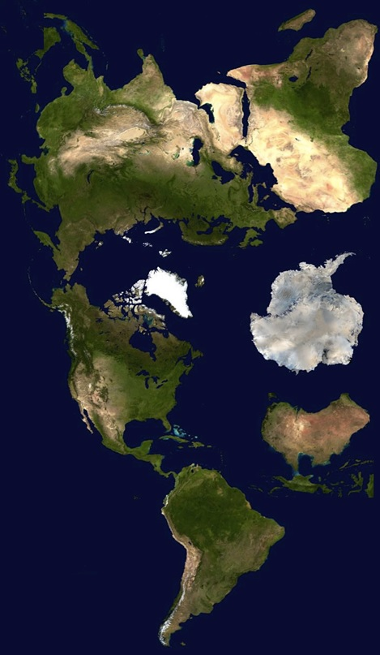

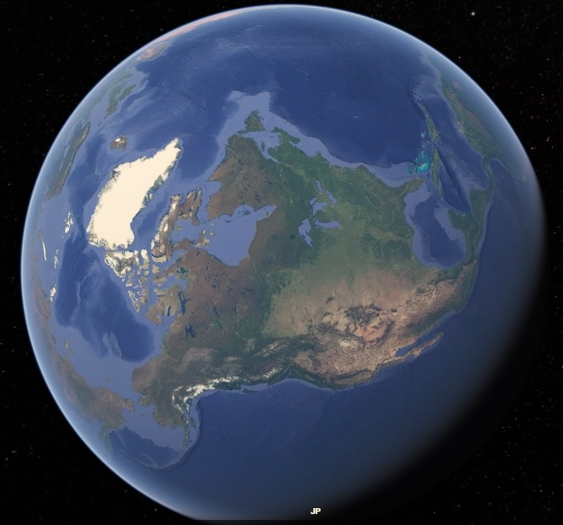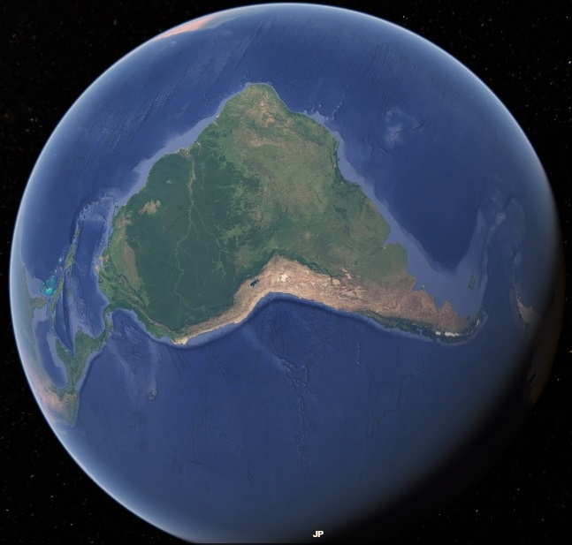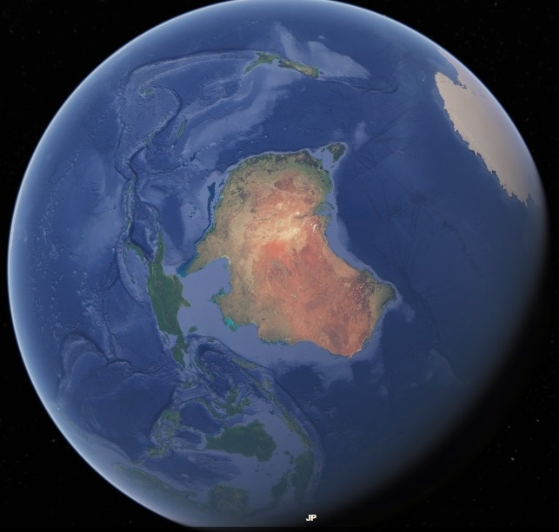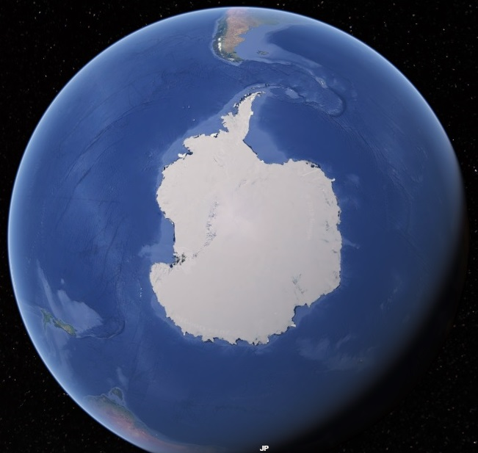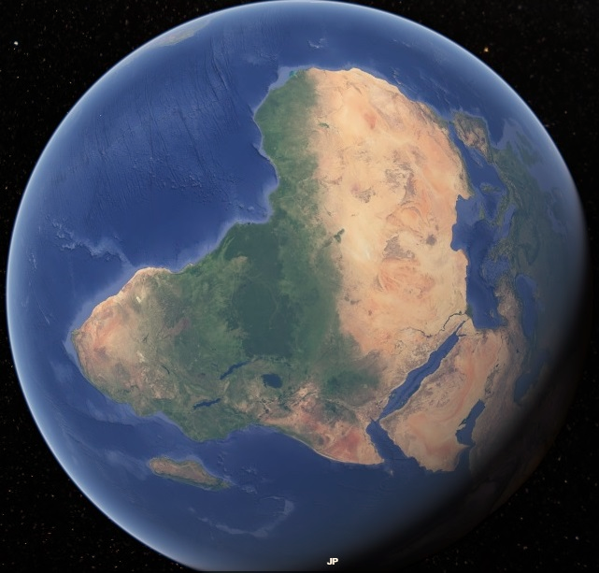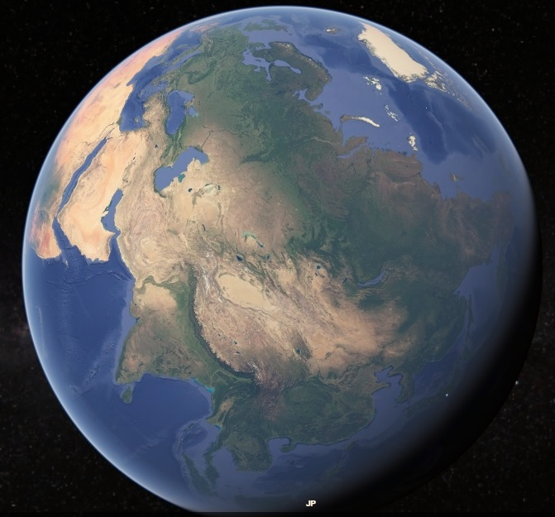

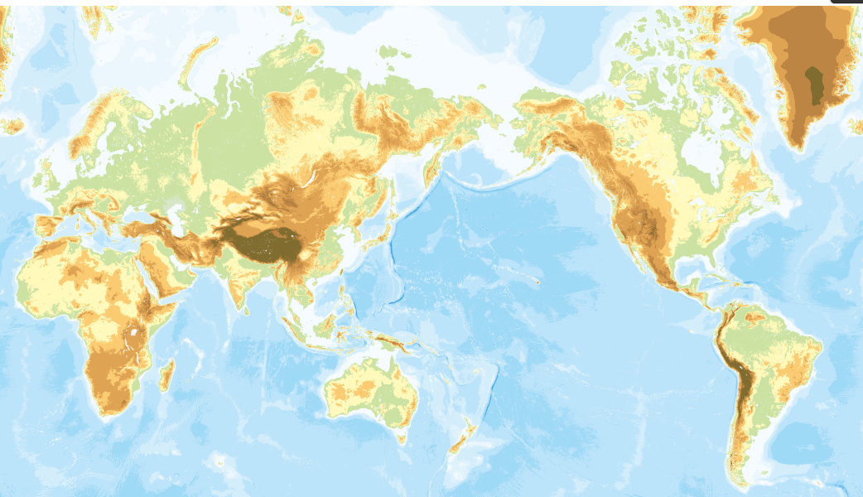

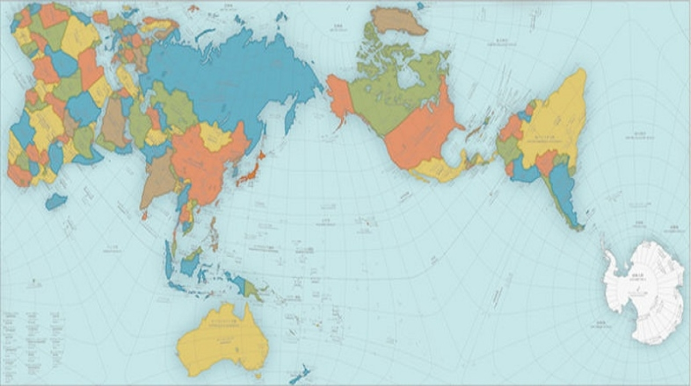

グーグルアース・国土地理院のマップ 地形の様子がわかる。高緯度のゆがみにはめをつむる？
ダイマキシオン・マップ 大陸の輪郭を崩さず、相対的な形や大陸の大きさに目で見えるような歪みを生じさせずに地理的情報を示します。
オーサグラフ世界地図 陸地の面積比と形状をほぼ正確に表記し、かつ海を分割することなく矩形の平面に収めた世界地図。名称はauthalic(面積が等しい)とgraph(図)に由来する。

